类比思想破函数 数形结合降难度
例1：如图所示的图象分别给出了$x$与$y$的对应关系，其中$y$是$x$的函数的是（ ）
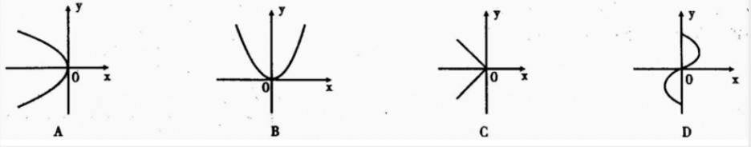

例2：(人教版教材八年级下册第93页例4)已知一次函数图象过点$(3，5)$和$(−4，−9)$
（1）求这个一次函数的表达式；
（2）求一次函数图象与$x$轴，$y$轴的交点。

例3：(人教版教材九年级下册第8页练习1)已知反比例函数的图象经过点$A(3，−4)$，求反比例函数表达式.

例4：下表是二次函数$y=ax^{2}+bx+c$的部分$x$，$y$的对应值：
$$x$$ | …… | $$−1$$ | 0 | 1 | 2 | 3 | ……
$$y$$ | …… | 0 | $$−3$$ | $$−4$$ | $$−3$$ | m | ……
求这个二次函数的表达式。

例5：已知一次函数$y=2x−1$图象过点$A(\frac{3}{2}，m)$，点$B(−\frac{\sqrt{7}}{2}，n)$两点，则$m,n$的大小关系是$\underline{ }.$

变式1：已知反比例函数$y=−\frac{12}{x}$图象过点$A(\frac{3}{2}，m)$，点$B(\frac{\sqrt{7}}{2}，n)$两点，则$m,n$的大小关系是 .

变式2：已知抛物线$y=x^{2}−2x−3$过点$A\left(−5，y_{1}\right)$，$B\left(−1，y_{2}\right)$，$C\left(2，y_{3}\right)$，则$y_{1}$，$y_{2}$，$y_{3}$的大小关系是 .

例6：已知一次函数的表达式为$y=−2x−2$，若$−2≤x≤2$，，求$y$的最值.

变式1：已知反比例函数$y=−\frac{12}{x}$，当$−2≤x≤3且x≠0$，，求$y$的取值范围.

变式2：已知抛物线$y=x^{2}−2x−3$，当$−3≤x≤0$时，求$y$的最值.

变式3：已知抛物线$y=x^{2}−2x−3$，当$−3≤x≤4$时，求$y$的最值.

例7：（2022娄底）将直线$y=2x+1$向上平移2个单位长度相当于（ ）
A.向左平移2个单位长度 C.向右平移2个单位长度
B.向左平移1个单位长度 D.向右平移1个单位长度

变式1：将直线$y=2x−3$向右平移2个单位长度，再向上平移3个单位长度后，所得的直线的解析式为（ ）
A.$y=2x−4$ B.$y=2x+4$ C.$y=2x+2$ D.$y=2x−2$

变式2：抛物线的解析式为$y=3(x−2)^{2}+1$，若向上平移2个单位长度，再向左平移3个单位长度，则新的抛物线解析式（ ）
A.$y=3(x+1)^{2}+3$ C.$y=3(x−5)^{2}+3$
B.$y=3(x−5)^{2}−1$ D.$y=3(x+1)^{2}−1$

变式3：将抛物线$y=x^{2}+bx+c$先向右平移2个单位长度，再向下平移3个单位长度，得到的抛物线解析式为$y=x^{2}−2x−3$，则$b=（ ），c=（ ）$.

例8：已知一次函数的表达式为$y=2x−1$，当$y>0$时，自变量$x$的取值范围是 .

变式1：已知抛物线$y=x^{2}−2x−3$，当$y≥0$时，自变量$x$的取值范围是 .

变式2：已知抛物线$y=x^{2}−2x−3$，当$y≥5$时，自变量$x$的取值范围是 .

变式3：如图，一次函数$y_{1}=x+b$与一次函数$y_{2}=kx+4$的图象交于点$P(1，3)$，则关于$x$的不等式$x+b>kx+4$的解集是（ ）
A.$x>−2$ B.$x>0$ C.$x>1$ D.$x<1$

变式4：如图，一次函数$y_{1}=k_{1}x+b(k_{1}>0)$的图象与反比例$y_{2}=\frac{k_{2}}{x}(k_{2}>0)$图象相交于A，B两点，点A的横坐标为1，点B的横坐标为$−2$，当$y_{1}<y_{2}$时，$x$的取值范围是 .

变式5：已知二次函数$y=ax^{2}+bx+c$与一次函数$y=kx+b$的图象交于点A（$−1$，$0$），B（$3$，$8$），求关于$x$的不等式$ax^{2}+bx+c>kx+b$的解集.

答案
例1.如图所示的图象分别给出了$x$与$y$的对应关系其中$y$是$x$的函数的是（B）
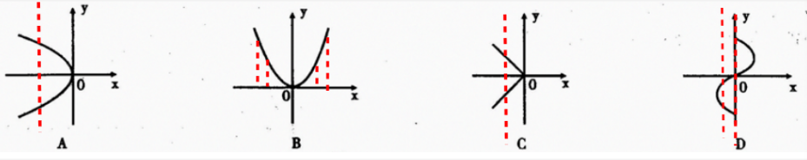

例2.(人教版教材八年级下册第93页例4)已知一次函数图象过点$(3，5)$和$(−4，−9)$
（1）求这个一次函数的表达式；
（2）求一次函数图象与$x$轴，$y$轴的交点。
（1）解：设这个一次函数的表达式为$y=kx+b$
$∵$函数图象过点（3，5），（$−4$，9）
$∴\left\{\begin{aligned}3k+b=5 \\ −4k+b=−9\end{aligned}\right.$
解方程组得：$\left\{\begin{aligned}k=2 \\ b=−1\end{aligned}\right.$
这个一次函数的表达式为$y=2x+1$.
- 解：当$x=0$时，$y=0−1=−1$，
$∴$函数与$y$轴交点为（0，$−1$），
当$y=0$时，$2x−1=0$，
$∴x=\frac{1}{2}$，
$∴$函数与$x$轴交点为（$\frac{1}{2}$，0）.

例3.(人教版教材九年级下册第8页练习1)已知反比例函数的图象经过点$A(3，−4)$，求反比例函数表达式.
解：设这个反比例函数的表达式为$y=\frac{k}{x}$
$∵$图象经过点$A(3，−4)$
$∴−4=\frac{k}{3}$
解得$k=−12$
这个反比例函数的表达式为$y=−\frac{12}{x}$

例4.下表是二次函数$y=ax^{2}+bx+c$的部分$x$，$y$的对应值：
$$x$$ | …… | $$−1$$ | 0 | 1 | 2 | 3 | ……
$$y$$ | …… | 0 | $$−3$$ | $$−4$$ | $$−3$$ | m | ……
求这个二次函数的表达式。

法一：直接设一般式求解
解：将$(−1,0)，(0,−3)，(1,−4)$代入
二次函数$y=ax^{2}+bx+c$中，得
$$\left\{\begin{matrix}a−b+c=0 \\ c=−3 \\ a+b+c=−4\end{matrix}\right.$$
解方程组得：$\left\{\begin{matrix}a=1 \\ b=−2 \\ c=−3\end{matrix}\right.$
这个二次函数得表达式为$y=x^{2}−2x−3$.
法二：找对称轴，设顶点式
解：设这个二次函数的表达式为$y=a{\left(x−h\right)}^{2}+k$，易知$h=1,k=−4$
将$(−1,0)$，代入二次函数$y=a{\left(x−1\right)}^{2}−4$中，得
$0=a{\left(−1−1\right)}^{2}−4$
解方程得：$a=1$
这个二次函数的表达式为$y={\left(x−1\right)}^{2}−4=x^{2}−2x−3$.
法三：找函数与$x$轴交点，设交点式
解：设这个二次函数的表达式为$y=a(x−x_{1})(x−x_{2})$.
易知$x_{1}=−1$，$x_{2}=3$，
将$(0,−3)$代入二次函数$y=a(x+1)(x−3)$中，得
$$−3=a(0+1)(0−3)$$
解方程得：$a=1$
这个二次函数的表达式为$y=(x+1)(x−3)=x^{2}−2x−3$.
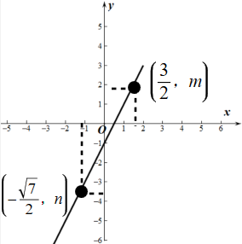
例5.已知一次函数$y=2x−1$图象过点$A(\frac{3}{2}，m)$，点$B(−\frac{\sqrt{7}}{2}，n)$两点，则$m,n$的大小关系是$\underline{m>n}$
解：$∵k=2>0$
$∴$一次函数$y$随$x$的增大而增大
$$∵\frac{3}{2}>−\frac{\sqrt{7}}{2}$$
$$∴m>n$$

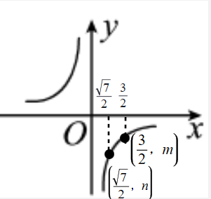
变式1.已知反比例函数$y=−\frac{12}{x}$图象过点$A(\frac{3}{2}，m)$，点$B(\frac{\sqrt{7}}{2}，n)$两点，则$m,n$的大小关系是$\underline{m>n}$
解：$∵k=−12<0$
$∴在每一个象限内，y$随$x$的增大而增大
$$∵\frac{3}{2}>\frac{\sqrt{7}}{2}$$
$$∴m>n$$

变式2.已知抛物线$y=x^{2}−2x−3$过点$A\left(−5，y_{1}\right)$，$B\left(−1，y_{2}\right)$，$C\left(2，y_{3}\right)$，则$y_{1}$，$y_{2}$，$y_{3}$的大小关系是$y_{1}>y_{2}>y_{3}$ .
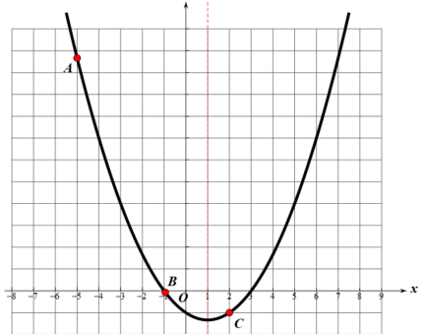
解：开口向上的二次函数图象离对称轴越近函数值越小。

例6.已知一次函数的表达式为$y=−2x−2$，若$−2≤x≤2$，求$y$的最值.
解：$∵k=2>0$
$∴一次函数y$随$x$的增大而增大
$$∵−2≤x≤2$$
$∴$函数在$x=−2$时取得最小值，在$x=2$时取得最大值
$$∴y_{min}=2×\left(−2\right)−1=−5，y_{max}=2×2−1=3$$

变式1.已知反比例函数$y=−\frac{12}{x}$，当$−2≤x≤3且x≠0$，，求$y$的取值范围
解：$∵k=−12<0$.
$∴在每一个象限内，y$随$x$的增大而增大,将$x$的取值范围分为$−2≤x<0$和$0<x≤3$

$∴$当$−2≤x<0$时函数，在$x=−2$时取得最小值，$∴y_{min}=−\frac{12}{−2}=6$
$∴y≥$6
$∴$当$0<x≤3$时，函数在$x=3$时取得最大值$∴y_{max}=−\frac{12}{3}=−4$
$∴y≤$-4
$∴y$的取值范围为$y≥6$或$y≤$-4.

变式2.已知抛物线$y=x^{2}−2x−3$，当$−3≤x≤0$时，求$y$的最值.
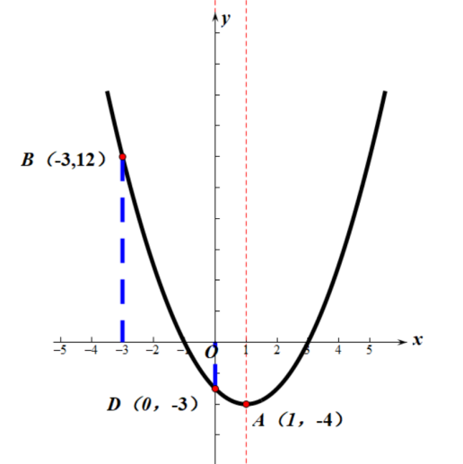
根据图象可知，当$−3≤x≤0$时，$y$随$x$增大而减小
$∴$当$x=−3时函数有最大值，当x=0时函数有最小值$
$$∴ y_{max}={\left(−3\right)}^{2}−2×\left(−3\right)−3=12$$
${ y}_{min}=0−0−3=−3$

变式3.已知抛物线$y=x^{2}−2x−3$，当$−3≤x≤4$时，求$y$的最值.
根据图象可知，当$−3≤x≤1$时，$y$随$x$的增大而减小
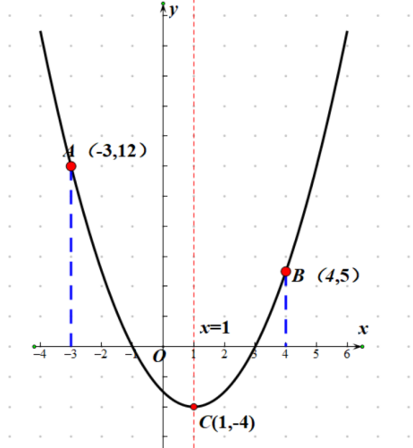
当$1≤x≤4$时，$y$随$x$的增大而增大，
当$x=1时函数有最小值，{ y}_{min}=1−2−3=−4$
根据图象可知当$x=−3$时函数有最大值，
$∴ y_{max}={\left(−3\right)}^{2}−2×\left(−3\right)−3=12$

例7（2022娄底）将直线$y=2x+1$向上平移2个单位长度相当于（B）
A.向左平移2个单位长度 C.向右平移2个单位长度
B.向左平移1个单位长度 D.向右平移1个单位长度
解析：$y=2x+3=2(x+1)+1$

变式1.将直线$y=2x−3$向右平移2个单位长度，再向上平移3个单位长度后，所得的直线的解析式为（A）
A.$y=2x−4$ B.$y=2x+4$ C.$y=2x+2$ D.$y=2x−2$

解析：$y=2x−3\begin{matrix}y=2\left(x−2\right)−3 \\ 右减\end{matrix}y=2x−7\begin{matrix}y=2x−7+3 \\ 上加\end{matrix} y=2x−4$

变式2.抛物线的解析式为$y=3(x−2)^{2}+1$，若向上平移2个单位长度，再向左平移3个单位长度，则新的抛物线解析式（A）
A.$y=3(x+1)^{2}+3$ C.$y=3(x−5)^{2}+3$
B.$y=3(x−5)^{2}−1$ D.$y=3(x+1)^{2}−1$
解析：
$y=3(x−2)^{2}+1 \begin{matrix}y=3(x−2)^{2}+1+2 \\ 上加\end{matrix} y=3(x−2)^{2}+3 \begin{matrix}y=3(x−2+3)^{2}+3 \\ 左加\end{matrix} y=3(x+1)^{2}+3$

变式3.将抛物线$y=x^{2}+bx+c$先向右平移2个单位长度，再向下平移3个单位长度，得到的抛物线解析式为$y=x^{2}−2x−3$，则$b=(2)，c=(0)$.
解析：$y=x^{2}+bx+c \begin{matrix}向右平移2个单位 \\ 向下平移3个单位\end{matrix} y=x^{2}−2x−3$
$y={(x−1+2)}^{2}−4+3=x^{2}+2x \begin{matrix}向上平移3个单位 \\ 向左平移2个单位\end{matrix} y=(x−1)^{2}−4$

例8.已知一次函数的表达式为$y=2x−1$，当$y>0$时，自变量$x$的取值范围是$\underline{ x>\frac{1}{2} }$.
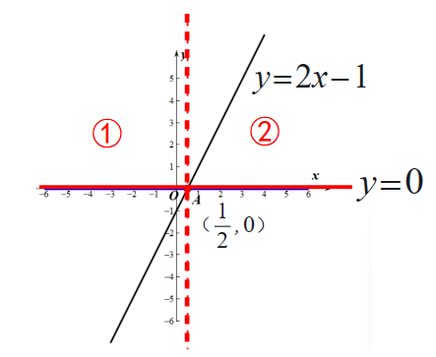
解：令$y=2x−1=0$
解得$x=\frac{1}{2}$ 则A（$\frac{1}{2}$，0）
根据图象在区域1时
函数$y=2x−1$大于函数$y=0$
$∴$当$x>\frac{1}{2}$时，$y>0$

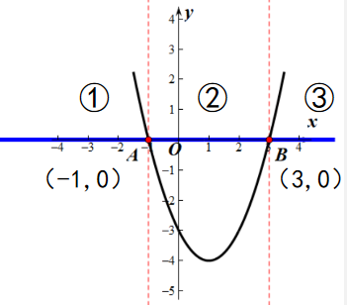
变式1.已知抛物线$y=x^{2}−2x−3$，当$y≥0$时，自变量$x$的取值范围是$\underline{x≤−1或x≥3}$
解：令$y=2x−1=0$
解得$x=3$或$−1$
则A（$−1$，0），B（$3$，0）
根据图象可知在区域1、3时
函数$y=x^{2}−2x−3$大于等于函数$y=0$
$∴$自变量$x$的取值范围为$x≤−1或x≥3$.

变式2.已知抛物线$y=x^{2}−2x−3$，当$y≥5$时，自变量$x$的取值范围是$\underline{x≤−2或x≥4}$
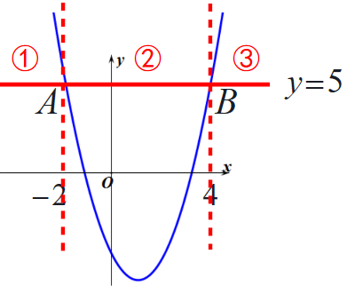
解：$y=x^{2}−2x−3$得$x_{1}=−2$，$x_{2}=4$
交点为A（$−2$，5），B（4，5）
根据图象得区域1，3区域
$x≤−2或x≥4$.

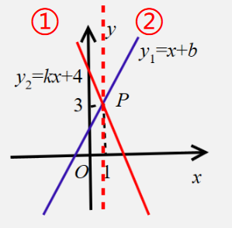
变式3.如图，一次函数$y_{1}=x+b$与一次函数$y_{2}=kx+4$的图象交于点$P(1，3)$，则关于$x$的不等式$x+b>kx+4$的解集是（C）
A.$x>−2$ B.$x>0$ C.$x>1$ D.$x<1$
解：两函数交点坐标为$P(1，3)$
根据图象可知在区域2时$y_{1}>y_{2}$
$∴$自变量$x$的取值范围为$x>1$.

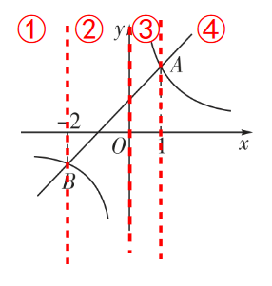
变式4.如图，一次函数$y_{1}=k_{1}x+b(k_{1}>0)$的图象与反比例$y_{2}=\frac{k_{2}}{x}(k_{2}>0)$图象相交于A，B两点，点A的横坐标为1，点B的横坐标为$−2$，当$y_{1}<y_{2}$时，$x$的取值范围是$\underline{x<−2或0<x<1}$
解：根据图象可知两函数交点坐标为
A（$1$，$y_{1}$），B（$−2$，$y_{2}$）
根据图象可知在区域2、4时$y_{1}<y_{2}$
$∴$自变量$x$的取值范围为$x<−2或0<x<1$.

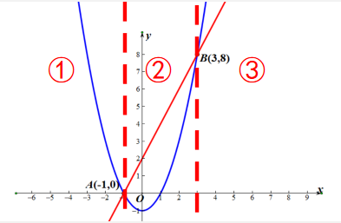
变式5.已知二次函数$y=ax^{2}+bx+c$与一次函数$y=kx+b$的图象交于点A（$−1$，$0$），B（$3$，$8$），求关于$x$的不等式$ax^{2}+bx+c>kx+b$的解集.
解：当$a>0$时，图象如图所示
A（$−1$，$0$），B（$3$，$8$）
根据图象可知在区域1、3时
$$ax^{2}+bx+c>kx+b$$
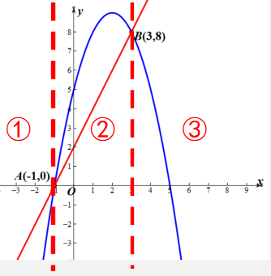
$∴$自变量$x$的取值范围为$x<−1或x>3$.
当$a<0$时，图象如图所示
A（$−1$，$0$），B（$3$，$8$）
根据图象可知在区域2时
$$ax^{2}+bx+c>kx+b$$
$∴$自变量$x$的取值范围为$−1<x<3$.

